Дневник наблюдений.

Какие богатства скрыты в наших болотах!
М.М.Пришвин

Тема исследования: «Болото» (по сказке-были М.Пришвина «Кладовая солнца»)
Исследовательская группа ________________________________
Дата исследования_____________________

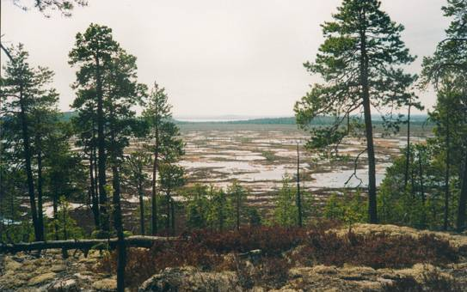
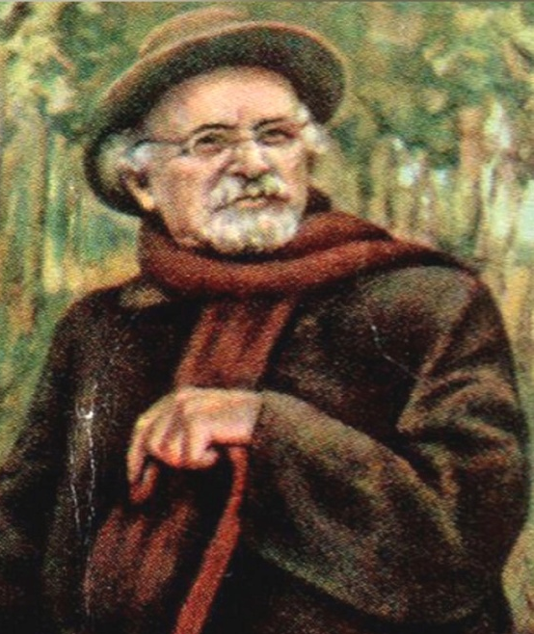

Ход исследования:
- Геологи
Использование торфа человеком

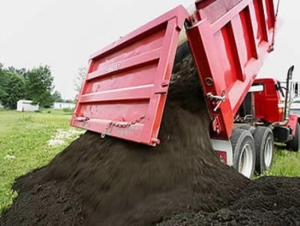

- Экологи
Значение болот для природы
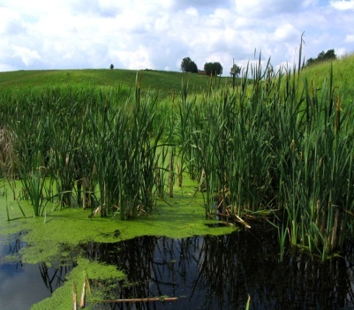

Болото - важная часть___________________________________
- Художники слова

Какие тропы использовал автор при описании природы болот?
______________________________________________
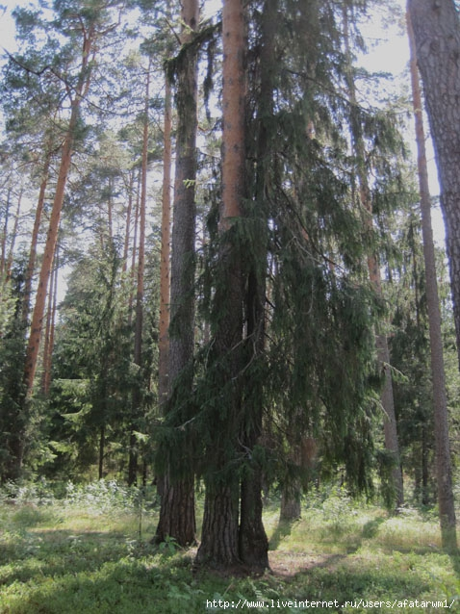

Домашнее задание.
Геологи. Составить топонимический словарь «Почему их так назвали»: Блудово болото, Высокая грива, Звонкая борина, Слепая елань, Сухая речка, приболотица.
Экологи. Составить кроссворд «Насекомые болот».
Художники слова. Найти элементы «сказки» и «были» в произведении М.М.Пришвина «Кладовая солнца» и записать их в тетрадь.

